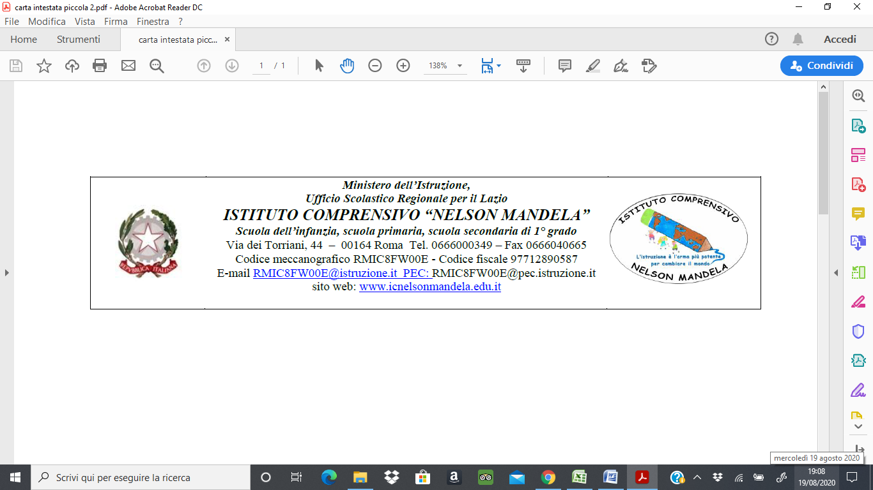

AUTOCERTIFICAZIONE GENITORI SCUOLA SICURA
AI SENSI DEGLI ARTT. 46 E 47 D. P. R. N. 445/2000

Il sottoscritto Cognome …………………………………Nome .………………………………………………………………
Luogo di nascita ……………...............………………………….Data di nascita ….…………………………. Residente a
……………………………………………………………Nazionalità …………………………………………… Documento di identità n……… ……………………………………………..Rilasciato da………………………………………………………in data……..…………………………… genitore dell’alunno
………………………………………............... Classe……….. Sezione……… Scuola dell’Infanzia / primaria / Secondaria di
I grado Plesso……………………………………………………...
sotto la propria personale responsabilità, consapevole delle sanzioni previste in caso di dichiarazione mendace ex art. 76 del DPR sopra citato, dichiara che il proprio figlio / a
- non presenta sintomatologia respiratoria o simil influenzale o febbre superiore a 37.5° C;
- non è attualmente quarantena o in isolamento domiciliare fiduciario e, per quanto di propria conoscenza, di non essere positivo al Covid-19/Sars-Cov-2;
- non è stato a contatto con persone positive al Covid-19/Sars-Cov-2, per quanto di loro conoscenza, negli ultimi 14 giorni.
- non proviene da zone a rischio secondo le indicazioni dell’OMS negli ultimi 14 giorni;
La presente dichiarazione viene rilasciata quale misura di prevenzione correlata con l’emergenza pandemica del Covid19/SARS-CoV-2.

Luogo e data ………………………… Firma leggibile dell’interessato
_______________________________

Informativa ex artt. 13-14 Regolamento europeo 679/2016 in materia di protezione dei dati.
Dichiaro di essere informata/o, ai sensi e per gli effetti degli artt. 13-14 Regolamento Ue 679/2016 in materia di protezione dei dati, che i dati personali raccolti saranno trattati e potranno essere comunicati ai soggetti previsti per legge, anche con strumenti informatici, esclusivamente nell’ambito del procedimento per il quale la presente dichiarazione viene resa e che anche su di essi è possibile esercitare il diritto di accesso ai sensi dell’art. 15 del regolamento Ue 679/2016.

Luogo e data ………………………… Firma leggibile dell’interessato
_______________________________

